Муниципальное казённое учреждение
дополнительного образования
«Центр детского творчества»

Конспект занятия для обучающихся
кружкового объединения «ЛЕГО-конструирование»
Педагог дополнительного образования Катаева Марина Эдуардовна

Раздел «Транспорт. Техника».
Конструирование на тему: « Корабли у причала».

Цели:
1.Конструирование моделей по теме, умение передавать характерные особенности объектов средствами конструктора «Лего».
2. Развивать воображение, творческие способности и логическое мышление детей. Развивать речь детей, умение обыгрывать модель.
3.Воспитание активности и самостоятельности детей, навыков межличностного общения.

Оборудование для педагога:
1. Ребусы (Приложение 1);
2. Водный транспорт (Приложение 2);
3. Презентация «Водный транспорт» (Приложение 3);
4. Занимательные задания (Приложение 5);
5. Картинка с изображением причала (Приложение 6);
6.Ребус «капитан» (Приложение 7);
7.Задания для капитанов (Приложение 8, Приложение 9).

Оборудование для обучающихся:
1.Инструкции (Приложение 4);
2.Конструкторы «Лего»;
3 ЛЕГО-фигурки.

Ход занятия.

I.Вводная часть.
1. Организационный момент.
(Приветствие детей)

2. Введение в тему.
Разгадывание ребусов. (Приложение 1)
(пароход, катер, корабль, паром)
Педагог. Ребята, объедините эти слова одной темой? (Водный транспорт)

II.Целевая установка.
Сообщение темы занятия
Педагог. Сегодня мы будем конструировать водный транспорт и отправлять его к причалу.
Ребята, что такое причал? (ответы детей)
Педагог. Причал — место, куда могут причалить суда и баржи для разгрузки и загрузки грузов и пассажиров.
(На столике смоделирован макет причала и стоит один кораблик)
А какой кораблик стоит у причала? Ребус «парусник» (Приложение 1)

III.Основная часть.
1.Выявление первичных сведений у детей.
Педагог. Ребята, какой ещё водный транспорт вы знаете? (Ответы детей)
(баржа, танкер, рефрижераторские суда, лодка с вёслами, моторная лодка и т.д.)
2. Отгадывание загадок.
*Под водой железный кит-
Днём и ночью кит не спит.
Днём и ночью под водой
Охраняет мой покой. (подводная лодка)

*Распрекрасный дворец по морю плывёт
Белеет на волнах гигант… (теплоход)

*Это что там, в дымке тает
Птицей по волнам летает?
Паруса меняет вахта,
Держит нос по ветру… (яхта)

*К лежебоке у реки
Притащил я две руки.
По руке к бокам приладил
И поплыл по водной глади (лодка с веслами)

*Не корабль, не лодка,
Ни весел, ни паруса,
А плывет - не тонет. (плот)
Создавать я начал флот, превратились трубки в … (плот)

*На море, в реках и озерах
Я плаваю, проворный и скорый.
Среди военный кораблей
Известен легкостью своей.( катер)

*Эй, не балуйтесь с огнем. В трюме нефть развозит он.
Прохудится – горе, загорится море. (танкер)

*Я красавец молодой. Прячу крылья под водой. Приходите. Покатаю, не плыву я, а летаю. (корабль на подводных крыльях).

*Через страны, напрямик по морю плывет старик.
Тащит бревна за собой, только дым над головой.(баржа)

(На доске вывешивается картинка с изображением водного транспорта. (Приложение 2)

3.Сообщение о водном транспорте.
Педагог.
Водный транспорт-вид транспорта, осуществляющий перевозки грузов и пассажиров как по естественным водным путям (реки, озёра, моря, океаны), так и по искусственным (каналы, водохранилища).
Водный транспорт бывает морской и речной, грузовой и пассажирский.
Грузовой - баржа, танкер, рефрижераторские суда
Пассажирский - пароход, теплоход, яхта, катер, парусник

4.Просмотр презентации «Водный транспорт» (Приложение 3)

5. Части корабля
Передняя часть корабля называется носом, задняя-кормой
Задняя часть над кормой – ют. Отсюда слово каюта.
Горизонтальные площадки-палубы, их может быть несколько, друг над другом, подобно этажам в доме.
Самый низ корабля - это киль, он идёт подобно хребту, к которому крепится обшивка корабля.
У парусного корабля есть мачты.
Нахождение частей на картинке. (Приложение 2)

5.Подготовка к конструированию.
-Педагог. С помощью каких деталей ЛЕГО можно передать форму частей кораблика.
С помощью каких деталей, можно построить нос корабля?
(специальные скошенные (конусообразные) пластины, горки наоборот, кирпичики, скреплённые ступенчатым соединением).
Борт корабля- ступенчатое соединение деталей. Цветовое решение
Какие детали изобразят палубу? (пластины)
Каюта на корабле, это-что? Какие детали вы можете использовать для строения каюты? (Кирпичики, окна-иллюминаторы, черепица-крыша)

-Показ педагогом моделей, построенных педагогом. Дети определяют ошибки в модели.
(Отмечается прочность постройки, соединение внахлёст)

-Выбор детьми модели.
Подбор деталей ЛЕГО. ( Идёт работа в ЛЕГО-уголке).

6.Самостоятельная работа детей. Конструирование моделей водного транспорта.
Работа по инструкциям. (Приложение 4 для детей, которые самостоятельно не могут сконструировать модель).
Самостоятельное конструирование моделей детьми.

III. Заключительная часть.
1.Занимательные задания. (Приложение 5).

2.Конструирование причала. Дети, которые раньше сконструировали свои модели, обустраивают причал. (Приложение 6).

3.Отгадывание ребуса «капитан» (Приложение 7).

4.Задания для капитанов. (Приложение 8 и Приложение 9)
Педагог. Ребята, вы сейчас все капитаны своих кораблей. (Детям раздаются
ЛЕГО-фигурки, они расставляют их по заданию педагога).
4. Защита своих работ. (Дети говорят, что они построили, называют части корабля, объясняют, какие детали ЛЕГО они использовали для передачи формы объекта).

5. Подведение итога занятия. Что вы сегодня конструировали?
Что узнали нового о водном транспорте?
Что было интересного на занятии?

Приложения
Приложение 1
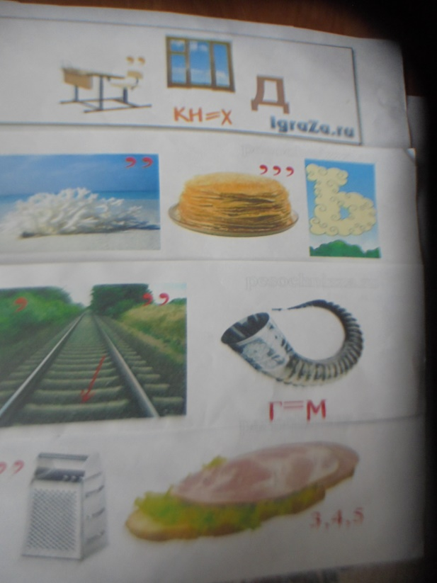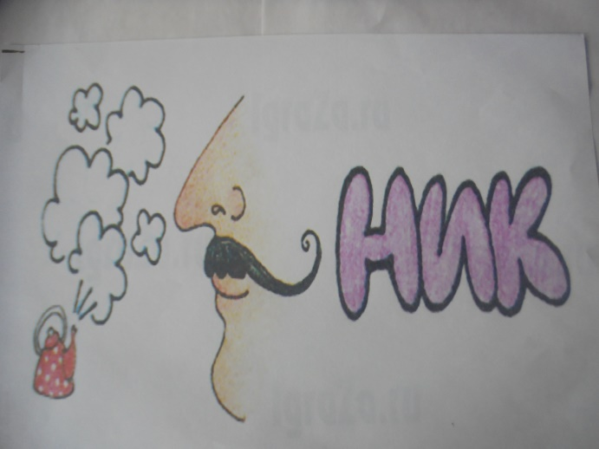

Приложение 2
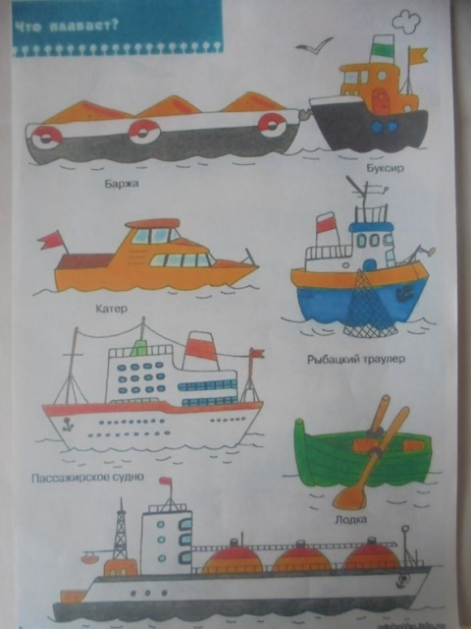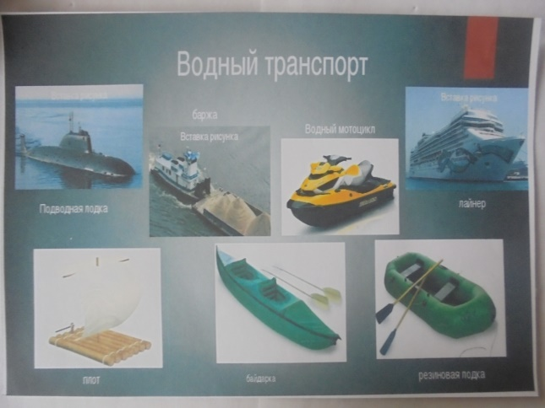
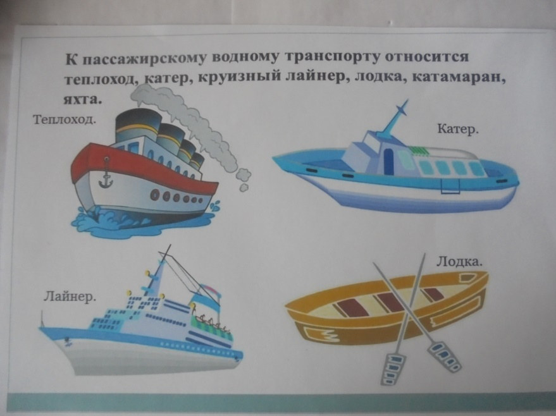

Приложение 4
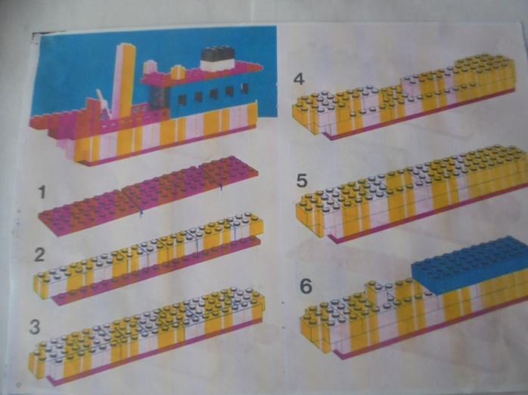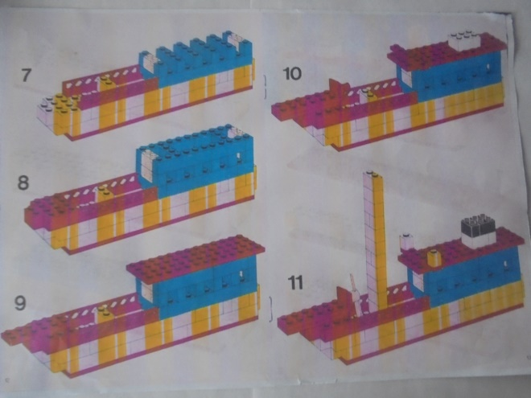

Приложение 5 Приложение 6
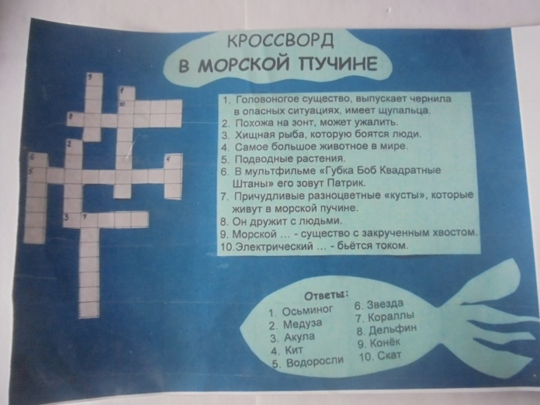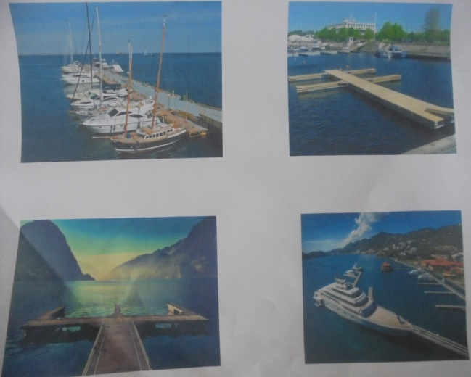

Приложение 7
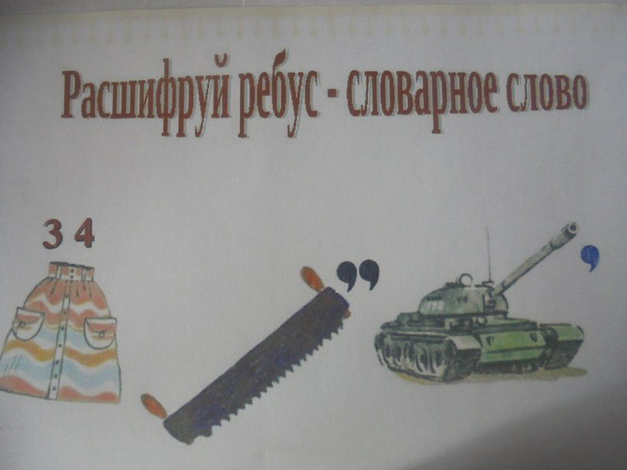

Приложение 8
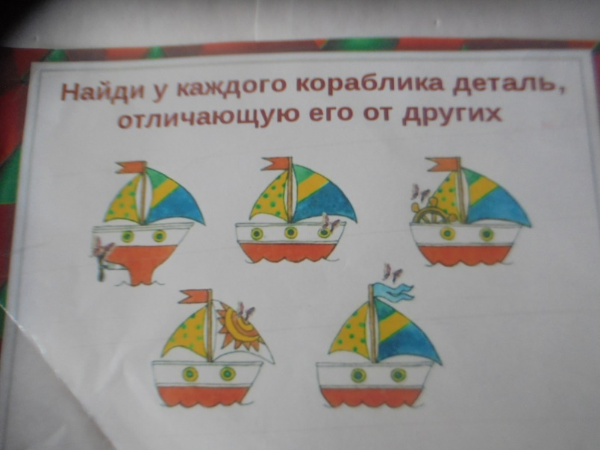

Приложение 9
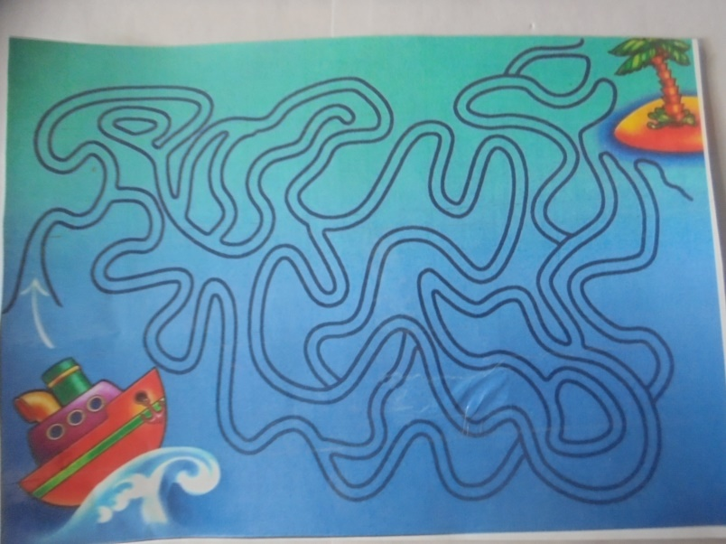
Работы детей
